Внеклассное мероприятие по физике «Что? Где? Когда?» на тему «Физика в профессиях».

Федеральный государственный образовательный стандарт основного общего образования (ФГОС ООО) разработан на основе глубокого анализа и синтеза ведущих научных психолого-педагогических, культурологических, социологических теорий и концепций, а также достижений современных перспективных тенденций в практике российского и зарубежного образования. ФГОС ООО нацелен на обеспечении ключевой компетенции образования «*научить учиться*».

***Внеурочная деятельность*** в рамках реализации федерального государственного образовательного стандарта основного общего образования - это образовательная деятельность, осуществляемая в формах, отличных от классно-урочной, и направленная на достижение планируемых результатов освоения основной образовательной программы основного общего образования.

Целью внеурочной деятельности является создание условий для развития творческого потенциала учащихся, создание основы для осознанного выбора и последующего усвоения профессиональных образовательных программ, воспитание гражданственности, трудолюбия, уважения к правам и свободам человека, любви к окружающей природе, Родине, семье, формирование здорового образа жизни.

**Предмет: Физика**

**Класс: 11**

**Цели мероприятия:**

***Обучающие:***

- систематизировать знания по физике,

- выработать умение применять знания физики при рассмотрении вопросов, связанных с профессиями;

***Развивающие:***

- наглядная демонстрация учащимся значение физики в различных областях деятельности человека;

- развивать мыслительную активность, логическое мышление,

- формирование интереса к предмету,

- пояснить связь физики с другими науками и техникой

- способствовать формированию ключевых понятий,

- выполнение заданий различного уровня сложности;

***Воспитывающие:***

- формирование внимательности,

- формирование аккуратности,

- умения четко организовывать самостоятельную и индивидуальную работу;

- формирование профориентационного выбора и знакомство с различными видами профессиональной деятельности.

Правила

Внеурочная деятельность организована по принципу игры «Что? Где? Когда?» под названием «Физика в профессиях».

Учащиеся делятся на три команды, количество игроков равное.

На игровом поле расположены 6 секторов с вопросами по темам:

* физика и медицина,
* физика и спорт,
* физика и литература,
* физика и живопись,
* физика и экология,
* физика и энергетика.

Учащиеся должны ответить на вопросы за определенное время. Та команда, что первая готова ответить, за правильный ответ получает 3 балла. Если команда ответила не правильно, ход передается другой команде. При правильном ответе эта команда получает 2 балла и т.д. Если же команда, что первая готова ответить, дает неполный ответ, право дополнить предоставляется другой команде. В данном случае отвечающие команды получаю равное число баллов.

Ход мероприятия

Физика нужна!

Физика важна!

Без нее не сделать нам ни шагу!

**Физика и медицина**

Обычный медицинский шприц, доступный в наше время буквально каждому человеку, является одним из самых значимых и весомых изобретений, позволивший под совершенно новым углом подходить к вопросу лечения многих заболеваний. Более того, вместе со шприцом начала активно развиваться фармакология, и ученые принялись создавать препараты, эффективно применять которые можно только внутривенно или же внутримышечно.

А вот в своем современном виде медицинский шприц появился, а точнее был официально запатентован в 1853 году. И что особенно интересно, изобрели его практически одновременно два независимых специалиста, никогда не общавшиеся друг с другом и даже жившие в разных странах. Один из них – француз Шарль Габриэль Праваз являлся ветеринарным врачом, а второй – шотландец Александр Вуд лечил людей.

Толщина шприца является одной из важных его характеристик.

Она определяет прочность корпуса медицинского шприца. По аналогии, толщина стенок трубы имеет важное значение при транспортировке газа, жидкостей под давлением.

***Практическое задание командам***: измерьте толщину стенок предложенного Вам шприца.

Ответ:

Толщина стенок = R-r

R – наружний радиус, измеряем линейкой.

r – внутренний радиус.

1 деление = 1 мл = 1 см3



l - длина стержня шприца измеряется линейкой.



Толщина стенок = 

**Физика и спорт**

Как улучшить спортивные результаты на соревнованиях? Этот вопрос всегда интересовал не только спортсменов и их тренеров.

Рассмотрим конькобежный спорт, который является неотъемлемой частью зимних Олимпийских игр. Как связаны этот вид спорта и физика? Что с точки зрения физики существует для того, чтобы быть первым в этом виде спорта?

Ответ:

- Определенная техника передвижения спортсменов. Спортсмен, имеющий силу и уверенность только на финишной прямой обгоняет соперника, чтобы уменьшить тем самым действие воздушного потока.

- Наличие специальных силиконовых костюмов, уменьшающих трение о воздух.

- Современные коньки позволяют отрывать пятку от лезвия, при этом само лезвие находится на льду. Благодаря этому скорость не снижается, спортсмен не тратит силы для очередного разбега.

**Физика и литература**

Физика в сказках.

№1. «Зимовье зверей» (русская сказка)

Тут пришли к быку гусь и петух.

- Пусти, брат к себе погреться, - сказал гусь.

- Нет, не пущу!

- А не пустишь, - говорит гусь, - так я весь мох из твоих стен повыщиплю, тебе же холоднее будет.

- Не пустишь? – говорит петух. – Так я взлечу на чердак и всю землю с потолка сгребу, тебе же холоднее будет.

Обоснованы ли, с точки зрения физики, угрозы гуся и петуха?

(Да. Мох задерживает воздух между своими «веточками», а воздух плохой проводник тепла, так как обладает низкой теплопроводностью. Толстый слой земли на потолке также способствует сохранению тепла из-за плохой теплопроводности.)

№2. «Иван – солдатский сын» (русская сказка)

Начали они биться смертным боем; Иван – солдатский сын так быстро и сильно махал своей саблею, что она докрасна раскалилась, нельзя в руках держать! Взмолился он царевне:

- Спасай меня, красна девица! Сними с себя дорогой платочек, намочи в синем море и дай обернуть им саблю.

Почему Иван попросил царевну намочить платок, чтобы обернуть им саблю?

(Процесс испарения влаги с платка сопровождается поглощением энергии, поэтому поверхность нагретой сабли охлаждается.)

№3. «Сын бедняка» (ассирийская сказка)

Но ложь от правды всегда отличишь. Она как масло в воде поднимается вверх.

Почему масло в воде поднимается вверх?

(Плотность масла меньше плотности воды, поэтому оно в воде всплывает.)

Физика в пословицах

№1. *Гвоздем моря не нагреешь.*

(Гвоздь обладает небольшой массой. Поэтому количество теплоты, которое может отдать гвоздь, остывая, будет невелико, и им нельзя нагреть большую массу воды в море.)

№2. *Много снега – много хлеба.*

(Между кристаллами снега находится воздух, а он обладает плохой теплопроводностью и предохраняет озимые от вымерзания. Много снега – «шуба» толстая – мороз не доберется до зелени озимых.)

№3. *Куй железо пока горячо.*

(Повышение температуры резко увеличивает пластические свойства металлов, поэтому многие из них поддаются ковке лишь в сильно нагретом виде. Раскаленным металлам довольно легко придать требуемую форму, поэтому и возникла поговорка.

**Физика и живопись**

В 1976 году в родных местах поэта Габдуллы Тукая, в селе Кырлай, был создан уникальный Тукаевский комплекс, в котором все – от здания музея и скульптурного изображения Тукая перед ним до декоративного оформления и воплощений персонажей, созданных поэтом и населяющих парк, - выполнено по единому замыслу и проектам Баки Урманче. Баки Идрисович Урманче - народный художник Татарстана и Российской Федерации, заслуженный художник Казахстана, родился 23 февраля 1897 года в деревне Куль Черкене ныне Буинского района Татарстана и прожил большую плодотворную жизнь.

Рассмотрим несколько работ Баки Урманче.

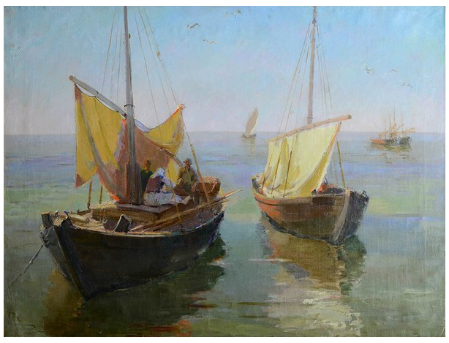«Штиль» 1958 г.

«В гостях у Джамбула» 1946 г.

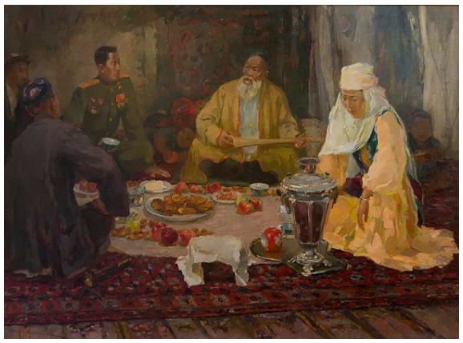

«Москва. Садовая» 1935 г.

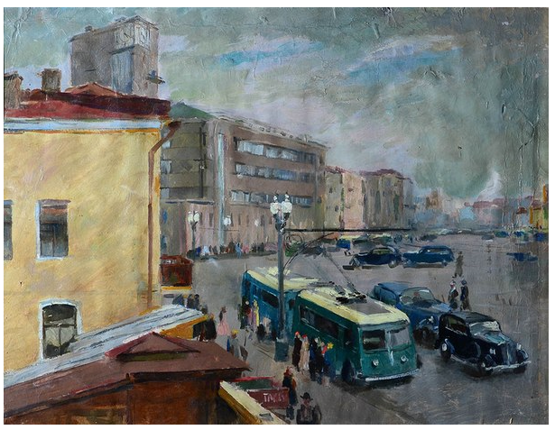

Командам даются работы художника. За отведенное время учащиеся должны описать картину с точки зрения физики.

**Физика и экология**

Задание №1.

В курортной зоне дагестанского побережья Каспийского моря замена микроавтобусов с двигателями внутреннего сгорания на микроавтобусы – электромобили. Электромобили могут перемещаться на расстояние до 100 км без подзарядки аккумуляторов. Какими недостатками ДВС, влияющими на экологию, вызвана такая замена?

(Выбросы отработанных газов двигателя загрязняют атмосферный воздух. В процессе работы ДВС создается вредный для человека шум. Электромобили лишены этих недостатков, поэтому можно улучшить экологическую обстановку в курортной зоне.)

Задание №2.

Каждая капля пролитой в водоемы и моря нефти покрывает непроницаемой пленкой водную поверхность. На поверхность воды поместили каплю нефти массой 0,2 мг. Капля растеклась образовав пятно, толщиной в молекулу. Рассчитайте диаметр молекулы нефти, если ее плотность 800 . Радиус пятна 20 см.

Как с точки зрения физики и знаний о строении вещества объяснить этот факт? Какие последствия для обитателей водных просторов может иметь образование пленки?

(Молекулы жидкости неподвижны, и это обеспечивает растекание нефти. Образовавшаяся пленка имеет молекулярную толщину, поэтому площадь нефтяного пятна получается большой. Наличие пленки на водной поверхности сокращает воздухообмен между водой и атмосферой, что приводит к гибели обитателей водоемов: микроорганизмов, рыб и т.д.)

|  |  |  |
| --- | --- | --- |
| Дано:    R=20 см | СИ    0,2 м | Решение:  V=S·d  V= |
| Найти d - ? |  | Ответ: |

**Физика и энергетика**

Приближающаяся холодная зима, постоянно растущие цены на энергоноситель и сама угроза энергетического кризиса, заставляют всерьез задуматься об экономии энергии.

Огромные клубы пара, каждый раз устремляющиеся внутрь дома при открывании входной двери, показывают, что основные потери тепла происходят здесь. Чтобы нагреть вошедший воздух в помещение холодный воздух, необходимо затратить определенное количество энергии, для чего требуется сжечь некоторое количество сетевого газа. Уважаемые старшеклассники, ***вычислите стоимость газа, которое расходуется на одно открывание двери***.

Пусть, форма воздушного потока представляет собой прямоугольный параллелепипед.

1. Определим массу холодного воздуха, попавшего в помещение. Для этого

- высоту воздушного параллелепипеда определяем с помощью зажженной свечи, поднимая ее снизу до нейтрального уровня;

- ширина параллелепипеда определяется шириной дверного проема;

- длина параллелепипеда определяется экспериментально (сидя на полу напротив двери).

Высота а = 1 метр, ширина b=0,655 метра, длина с = 2 метра.

Объем параллелепипеда: 

Вычислим массу воздуха. Используя уравнение Менделеева – Клайперона: ; 

 (Давление 105 Па, температура -50С)

1. Найдем количество теплоты, которое необходимо для нагревания воздуха от -50С до комнатной температуры 200С.



1. Вычислим массу природного газа при сгорании: 
2. С учетом КПД относительного котла реально необходимая масса газа составляет:



1. Давление газа известно, .
2. Учтем, что природный газ состоит в основном из метана, молярная масса которого равна 
3. Объем газа: 
4. Таким образом, стоимость газа, при тарифе 5,16 руб./м3 будет равна:



Заключение

Физика нужна!

Физика важна!

Без нее ни сделать нам ни шагу!

Как из березы получить нам бумагу?

Как мобильный телефон превратить в магнитофон?

Как получить незатухающий костер?

Как сделать умный полотер?

Как увидеть микромир?

Как создать нам новый мир?

Как нанотехнологии внедрить?

И параллельные миры заполучить?

Как заглянуть в другие времена?

Как в невесомости взрастить нам семена?

Один ответ – тут физика нужна!

Учи ее, и станешь умным ты,

Достигнешь с ней карьерной высоты!

Литература

1. Наумчик В.Н. Решение задач повышенной сложности / Наумчик В.Н. – Минск: Мисанта, 2003.
2. Разумовский В.Г. Творческие задачи по физике в средней школе / Разумовский В.Г. – М.: Просвещение, 1966.
3. Роготнева А.В., Тарасова Л.Н. и др. Организация проектной деятельности в школе в свете требований ФГОС: метод. Пособие / Роготнева А.В., Тарасова Л.Н. и др. – М.: Владос, 2015.
4. Саранин В.А., Иванов Ю.В. Экспериментальные исследовательские задания по физике / Саранин В.А., Иванов Ю.В. – М.: ВАКО, 2015.
5. Юлфанова И.Л. Занимательные вечера по физике в средней школе / Юлфанова И.Л. – М.: Просвещение, 1990